**S-DES加密算法测试结果**

**1 基本测试**

根据S-DES算法编写和调试程序，提供GUI解密支持用户交互。输入可以是8-bit的数据和10-bit的密钥，输出是8-bit的密文。GUI界面如下所示:

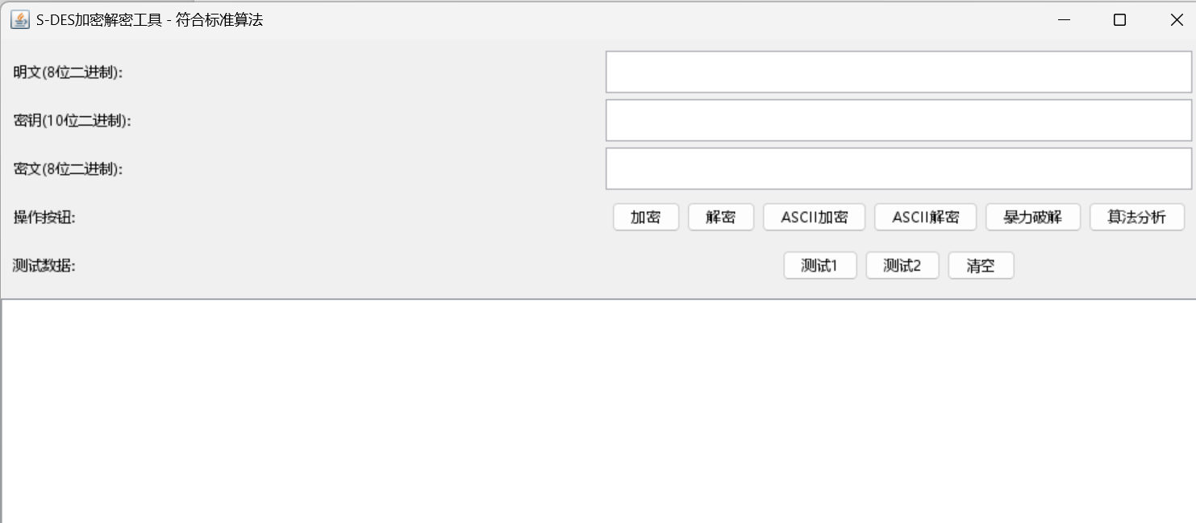

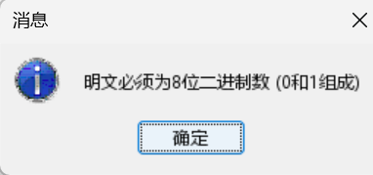

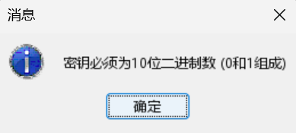

**2 交叉测试**

**2.1 其他开发团队的加密结果**

假设明文为10011001，密钥为1100101011，则生成的密文为11111001

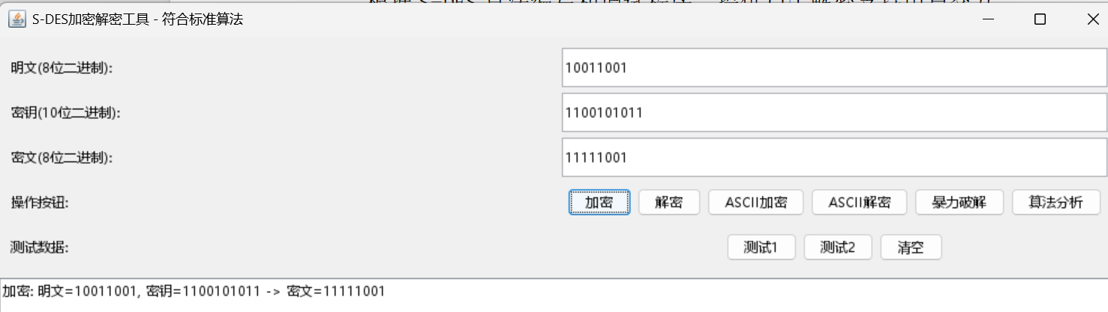

**2.2 本开发团队的解密结果**

假设密文为11111001，密钥为1100101011，则生成的明文为10011001

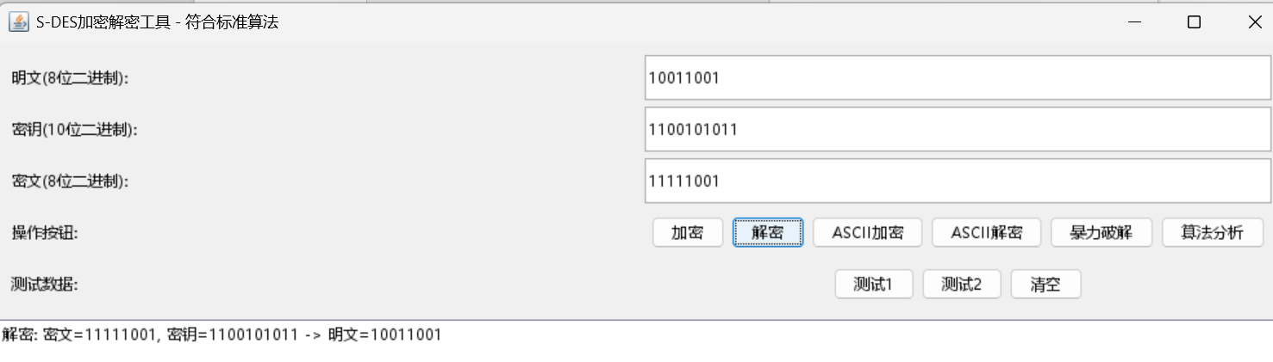

**3 扩展功能**

考虑到向实用性扩展，加密算法的数据输入可以是ASII编码字符串(分组为1 Byte)，对应地输出也可以是ACII字符串(很可能是乱码)。

**3.1 ASCII加密**

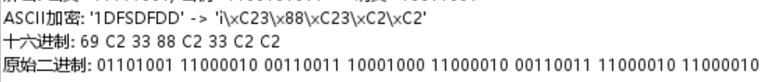

**3.2 ASCII解密**

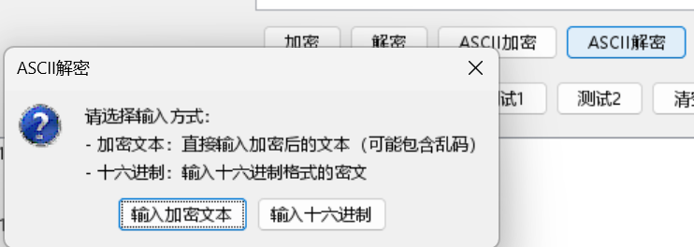



**4 暴力破解**

对于相同密钥的明、密文对(一个或多个)，使用暴力破解的方法找到正确的密钥Key

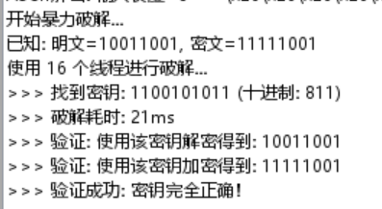

**5 封闭测试**

根据第4关的结果，进一步分析，对于随机选择的一个明密文对，有不止一个密钥Key。如对于明文：11111111，密文：00001111，密钥有：1111111111、0011110111等

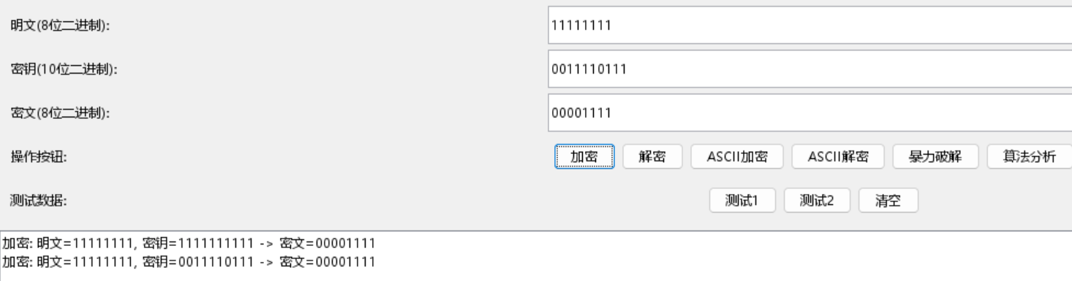

进一步扩展，对应明文空间任意给定的明文分组，会出现选择不同的密钥加密得到相同密文的情况。

